仕 様 書
令和７年１１月６日

京都市子育て支援総合センター
こどもみらい館 企画総務担当
（担当：近藤、森口）
TEL：075-254-5001
FAX: 075-212-9909
１ 品名・数量
品名 | メーカー | 型番等 | 数量 | 単位
ケーブルバンド  （２５本、５色） | UMUST | 長さ：4.2インチ  スタイル：スタイル  材質：シリコーン | ２ | セット
修正テープ  モノエアー（５個入） | トンボ鉛筆 | ５㎜幅 使い切りタテ引き。５個入り | １ | 箱
Pentel 修正液 (油性・水性インキ両用) 5本入) | ぺんてる | 2L１－WK ５本入り | １ | セット
コインケース  100円硬貨100枚 | オープン工業株式会社 | M-100W 2個セット | １ | セット
（商品写真）ケーブルバンド コインケース
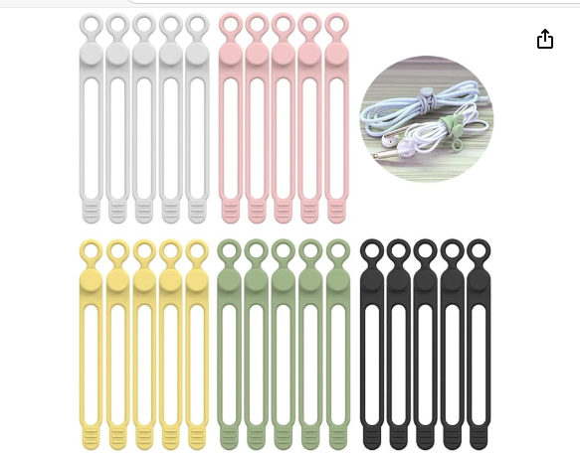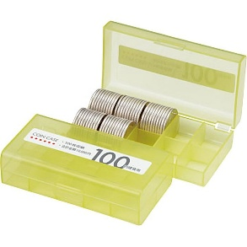

２ 見積書提出期限・方法
【提出締切】令和７年１１月１３日（木）
【提出方法】メール、ＦＡＸ

３ 納期
【納期】令和７年 １１月２８日（金）まで

４ 納品場所
京都市中京区間之町通竹屋町下る楠町６０１番地の１
京都市子育て支援総合センター
こどもみらい館 企画総務担当
＊火曜日が休館日（火曜日が祝日の場合は翌日が休館日）

